Comunicato stampa

Zumtobel restituisce splendore alla camera del tesoro del Duomo di Aquisgrana
È con un’efficiente e delicata soluzione LED che la ditta austriaca Zumtobel ha messo in scena lo splendore di uno dei tesori sacri più importanti d’Europa. Un compito tutt’altro che facile, vista la difficoltà di esporre alla luce gli antichi manufatti.
Dornbirn, febbraio 2015 – La camera del tesoro del Duomo di Aquisgrana custodisce un’inestimabile collezione di capolavori legati alla storia della chiesa in cui per secoli furono incoronati i re del Sacro Romano Impero. In 600 metri quadrati di museo trovano posto un centinaio di autentici tesori, alcuni di essi i più preziosi in assoluto dell’epoca che rappresentano. Vi sono oggetti che risalgono ai regnanti, altri che raccontano la storia della Marienkirche – oggi appunto il Duomo di Aquisgrana – quale meta di pellegrinaggio e luogo di sepoltura di Carlo Magno. Data la sua importanza, la cattedrale è stata il primo monumento tedesco ad essere incluso, nel 1978, nella lista UNESCO del patrimonio dell’umanità.
Ai primi del 2014 si è deciso di ristrutturare l’impianto illuminotecnico della camera del tesoro, essenzialmente per abbattere gli ingenti costi energetici e le altrettanto costose sostituzioni di lampade. Una volta ottenuto il finanziamento da parte della regione, che si è fatta carico del 40 per cento dei costi, il progetto è stato affidato allo studio di ingegneri Plan Ing Aachen guidati da Ralf Wolters. Le problematiche che doveva affrontare lo studio, partner di Zumtobel nel Lighting Competence Program erano decisamente complesse: in primo luogo si chiedeva una soluzione in grado di ridurre sensibilmente i costi di esercizio. Inoltre il finanziamento concesso poneva determinate condizioni di economicità e tempi di ammortamento ben precisi. Al contempo però era indispensabile tener conto delle nozioni più aggiornate sugli aspetti conservativi. Questo significava escludere completamente l’apporto di luce diurna e ridurre l’illuminazione artificiale a un minimo assoluto. Un altro problema era che occorreva eseguire i lavori entro due mesi e senza chiudere il museo, cosa che evidentemente richiedeva una grande flessibilità se si voleva disturbare il meno possibile l’afflusso dei visitatori.
Per salvaguardare le delicatissime opere bisognava pertanto studiare uno scenario d’illuminazione molto raffinato. Di conseguenza il responsabile del duomo, Helmut Maintz, ha incaricato la società Photometrik GmbH di Darmstadt di sottoporre a un minuzioso esame gli apparecchi proposti da Zumtobel per valutarne l’impatto su ogni opera. “Con un lavoro altamente dettagliato abbiamo provveduto a regolare ogni singola sorgente luminosa insieme ai curatori. Una volta stabilite le regolazioni le abbiamo salvate in una memoria digitale, di modo che adesso i curatori le possono comporre nelle scene che preferiscono”, racconta Ralf Wolters. L’impianto è formato da apparecchi LED, in grado di garantire accenti di luce efficaci ma anche di salvaguardare le opere visto che le loro radiazioni IR e UV sono minime.
Per l’illuminazione diretta degli oggetti esposti si è mantenuta la rete di fibre ottiche già installata prima dell’intervento, sostituendo però gli illuminatori che prima funzionavano con lampade a bassa tensione ed ora con LED dimmerabili. Fra l’altro questi illuminatori LED di nuova generazione, costruiti appositamente per musei e mostre d’arte, generano il doppio di luce di quella che davano le lampade alogene. Per la parte di accenti emessi con proiettori, Zumtobel ha fatto ricorso al programma ARCOS con faretti LED soft-contour e LED xpert. L’impianto si completa con 200 spot miniaturizzati della serie SUPERSYSTEM. Il programma ARCOS è studiato per mettere in scena gli oggetti con un’illuminazione della massima qualità. Il design che lo caratterizza è lineare e minimalista. Altrettanto ridotto è il linguaggio formale di SUPERSYSTEM, un sistema d’illuminazione LED che si presta a molte funzioni: i suoi spot, potenti e ultracompatti ma decisamente efficienti, riescono a formare accenti di luce incisivi anche da notevoli distanze.
Per l’illuminazione generale, che andava mantenuta al minimo indispensabile, sono stati montati 50 downlights LED della serie PANOS infinity. Si tratta di un sistema ideale ovunque occorra generare un’illuminazione d’alta qualità ma a basso consumo.
In ogni parte della camera del tesoro sono installati segnalatori di presenza che hanno lo scopo di esporre le opere alla luce il meno possibile: dove non c’è passaggio di persone la luce si spegne automaticamente. Servendosi di un tablet i responsabili possono comunicare con ogni apparecchio illuminante e abbassarne il dimming ogni volta che occorre. La nuova soluzione LED fornita da Zumtobel ha procurato risparmi enormi: infatti l’innovativa tecnologia riduce il consumo energetico di circa 70.000 kWh all’anno. Inoltre, visto che i LED producono molto meno calore, si prevedono ingenti risparmi energetici anche sull’impianto di condizionamento che deve mantenere una temperatura costante di 18°C e un’umidità del 55%. Complessivamente si può contare su un risparmio di minimo 22.000 euro all’anno.
“Siamo davvero grati a tutte le ditte che hanno collaborato con noi in modo eccellente. Il rispetto di tutti i criteri della conservazione e di quelli dell’efficienza ci permette di unire passato e futuro nel modo più bello, e di conservare i tesori del Duomo di Aquisgrana anche per le generazioni a venire”, dichiara il responsabile Maintz commentando il risultato.

Dati e cifre dei prodotti Zumtobel
SUPERSYSTEM | Sistema LED multifunzionale per illuminazione d’accento precisa; spot girevoli di 360° e orientabili di 90°; temperatura di colore 3000 o 4000 K; alta resa cromatica, Ra > 90; durata di 50.000 h; dimmerabili
PANOS infinity | Serie di downlights LED; temperatura di colore: 3.000 o 4.000 K; alta resa cromatica, Ra > 90; efficienza > 100 lm/W; distribuzione simmetrica; dimmerabili
ARCOS | Faretti LED per illuminazione d’accento di oggetti problematici; luce senza IR/UV; innovativo bilancio termico con funzione COOL TOUCH; forma compatta e design minimalista; girevoli di 365° e orientabili di 90°; Ø 100 mm; temperatura di colore 3000 o 4000 K; dimmerabili

Didascalie delle immagini:
(Photo Credits: Zumtobel)
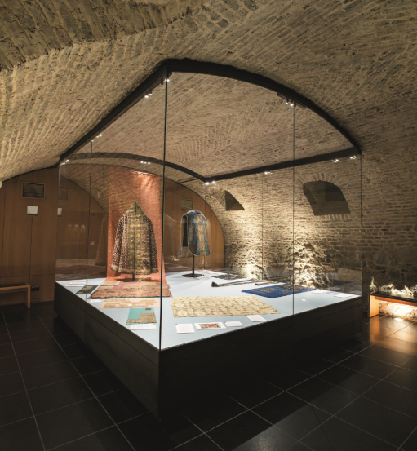
Foto 1: la soluzione LED studiata da Zumtobel per la camera del tesoro del Duomo di Aquisgrana mette in luce le preziose opere d’arte con accenti di grande efficacia ma senza esporle al rischio di degrado.
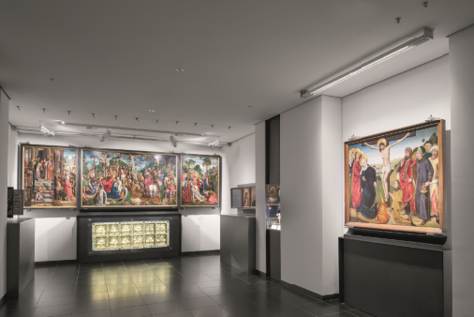
Foto 2: l’illuminazione delle opere è subordinata a criteri di conservazione dei più restrittivi.

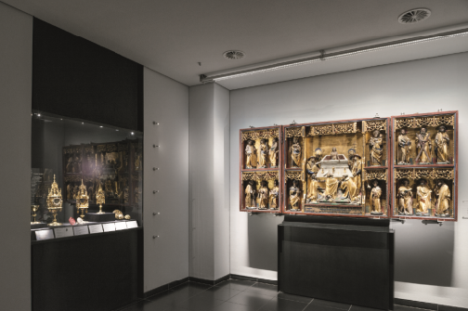
Foto 3: l’illuminazione generale è ridotta al minimo indispensabile per salvaguardare gli storici oggetti.

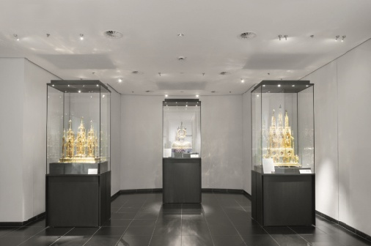
Foto 4: i segnalatori di presenza fanno in modo che l’esposizione delle opere alla luce sia sempre quella minima.

Contatto stampa:
Zumtobel Lighting GmbH
Sophie Moser
PR Manager
Schweizer Strasse 30
A-6850 Dornbirn

Tel +43-5572-390-26527
Cell. +43-664-80892-3074

press@zumtobel.com
www.zumtobel.com

Distribuzione Italia:
Zumtobel Illuminazione S.r.l. socio unico
Sede legale e amministrativa
Via Isarco, 1/B
39040 Varna (BZ)
Tel: +39 0472 27 33 00
Fax: +39 0472 83 75 51
infovarna@zumtobel.it

www.zumtobel.it

Riguardo a Zumtobel
Il marchio Zumtobel è leader internazionale nelle soluzioni illuminotecniche globali, in grado di offrire valore aggiunto all’unione di luce e architettura. In qualità di leader innovativo, offre un’ampia scelta di apparecchi d’alto livello e sistemi di comando per le applicazioni più svariate dell’illuminazione professionale: uffici e istituti didattici, vendite e presentazioni, hotel e wellness, salute e cura, arte e cultura, industria e tecnica. Zumtobel è un marchio della società Zumtobel AG con sede a Dornbirn, Vorarlberg (Austria).
Zumtobel. La luce.

) Il Lighting Competence Program è un programma con cui Zumtobel prepara progettisti elettrotecnici selezionati fornendo informazioni specifiche, corsi di aggiornamento e assistenza nella realizzazione di progetti.

